XY517 Scheda creata il 14 ottobre 2023

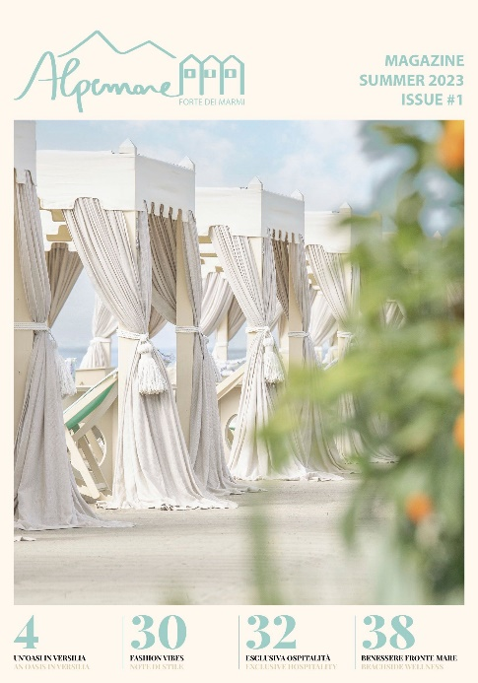
Descrizione bibliografica
*Alpemare : Forte dei Marmi : magazine. - Issue 1 (Summer 2023)- . - Milano : Worldwide excellence of media place, [2023]- . - volumi : ill. ; 40 cm. ((Periodicità non dichiarata. - In italiano e in inglese. - CFI1113299
Soggetto: Stabilimenti balneari - Forte dei Marmi - Periodici
Informazioni storico-bibliografiche

World Wide Excellence presenta i magazine Augustus Hotel & Resort Forte dei Marmi e Alpemare Forte dei Marmi
World Wide Excellence media agency, concessionaria oggi diventata punto di riferimento per la creazione di progetti editoriali rivolti al settore del lusso e dell’ospitalità, sviluppa ulteriormente la sua vocazione editoriale e amplia il suo portfolio presentando per l’estate 2023 i magazines dell’Augustus Hotel & Resort e di Alpemare a Forte dei Marmi. L’esperienza maturata da WWE nello sviluppo di progetti verticali e tailor made per realtà del mondo della luxury hospitality come l’Hotel Mandarin Oriental di Milano, Mandarin Oriental Lago di Como, The Gritti Palace di Venezia e Palazzo delle Pietre di Roma approda a Forte dei Marmi, traducendo su carta, sotto forma di journal, il lifestyle raffinato ed elegante di due luoghi che sono emblema del lusso in Toscana. Con una grafica pulita e sofisticata le due pubblicazioni accompagnano il lettore in un percorso tra suggestive immagini e testi in italiano e inglese curati dalla team editoriale dell’agenzia, raccontando gli appuntamenti culturali, gastronomici e di entertainment della Versilia e dintorni, includendo suggerimenti per lo shopping e per il wellness. Il magazine di Alpemare dedica inoltre uno spazio speciale all’approfondimento e alla narrazione del denso calendario sviluppato dalla Fondazione Bocelli.
Disponibili anche in formato digitale scaricabile con QR code, i magazine verranno distribuiti agli ospiti delle venues e saranno disponibili nelle zone comuni così come nei ristoranti e negli eleganti stabilimenti balneari, oltre a venire recapitate a numerosi esperti del settore viaggi.
La peculiare estetica raffinata ed elegante e il preciso approccio strategico alla comunicazione confermano oggi WWE come un vero e proprio editorial hub, capace di sviluppare progetti moderni e complessi, sviluppando uno storytelling unico e personalizzato, sviluppato su vari canali di comunicazione.
“Pur non ignorando l’importanza dell’informazione digitale la crescita e l’evoluzione del nostro portfolio dimostrano come ci sia ampio spazio nel mondo dell’editoria tradizionale per prodotti di altissima qualità che privilegiano l’approfondimento e l’immagine, specie nel settore di alta gamma” commenta Ernesto Alessandrini, CEO e co-founder di World Wide Excellence.
https://www.mediakey.tv/leggi-news/world-wide-excellence-presenta-i-magazine-augustus-hotel-resort-forte-dei-marmi-e-alpemare-forte-dei-marmi

IL BAGNO ALPEMARE DI FORTE DEI MARMI
Da sempre meta prediletta di grandi poeti come Montale, Ungaretti e D’Annunzio, e di grandi cantanti, da Edith Piaf a Mina e Ray Charles, Forte dei Marmi è un luogo magico dove la Dolcevita, anche nel nuovo millennio, non è mai tramontata. Il Bagno Alpemare è diventato il nuovo tesoro della Versilia grazie alla Famiglia Bocelli che ha interamente ristrutturato lo storico stabilimento balneare trasformandolo in un’elegante oasi per i propri clienti. https://alpemare.com/

